中国石油大学（华东）
超级黑板使用手册

目录
1. 登录说明 3
1.1. 打开软件 3
1.2. 免登录使用 3
1.3. 登录使用 3
2. 基础教学工具 5
2.1. 画笔 5
2.2. 白板 5
2.3. 同传翻译 5
2.4. 投屏 6
2.5. 本地文件 6
2.6. 录制 7
2.7. 系统桌面 7
3. 线下授课 8
3.1. 自动投屏 8
3.2. 课堂教学 8
3.3. 课程进入 9
3.4. 课件选择 9
4. 线上课堂 11
4.1. 发起与加入线上课堂 11
4.2. 视频与麦克 11
4.3. 两教室同步上课 12
4.4. 结束与离开会议 13
5. 课堂活动 15
5.1. 未登录状态下 15
5.2. 登录状态下 15
6. 设置 16
6.1. 账户管理 16
6.2. 基础设置 16
6.3. 侧屏管理 16

登录说明

打开软件
打开教室电脑后，先连接网络，然后点击桌面上的“超级黑板”图标，打开软件。


免登录使用
软件基础功能无需登录即可使用，满足您开会、组织活动等场景下临时使用的需要。在未登录时，您可以使用线上课堂、本地文件、投屏、画笔、白板、会议签到等功能。
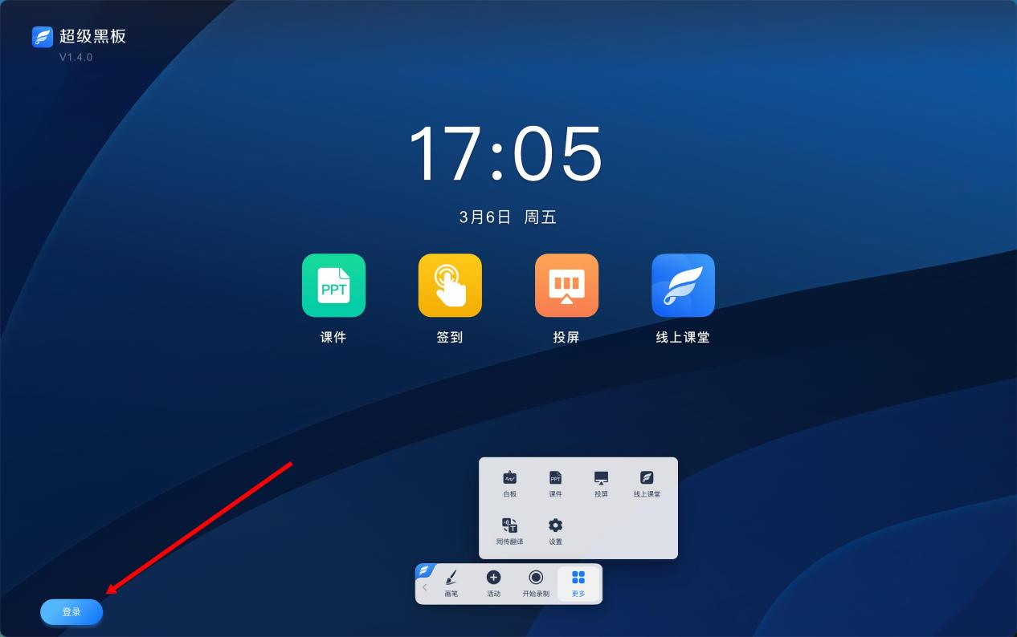

登录使用
登录后，您将可以使用更多功能，使用课堂活动、线上课堂等数据也将统计到您的课程下。
我们提供了账号密码登录、验证码登录、扫码登录、自动登录三种方式，可根据您的实际情况和学校配置情况自由选择。
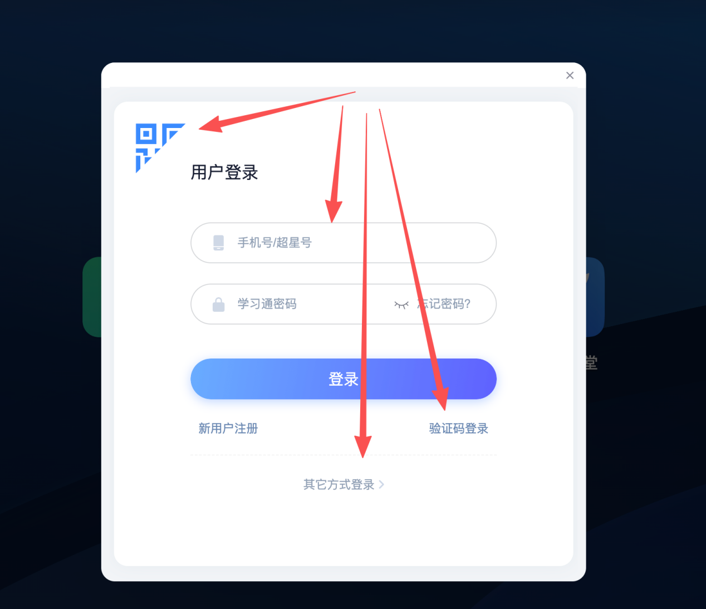

基础教学工具

画笔
打开路径：底部工具栏-画笔
您可以使用画笔中的画笔、激光笔、橡皮擦、线条等在课件上圈画重点；课件可以是云端课件，也可以是本地PPT、软件界面等。

白板
打开路径：底部工具栏-更多-白板。
您可以打开白板工具，进行单页或多页板书书写，并支持将板书内容保存到云盘或转发给学生。
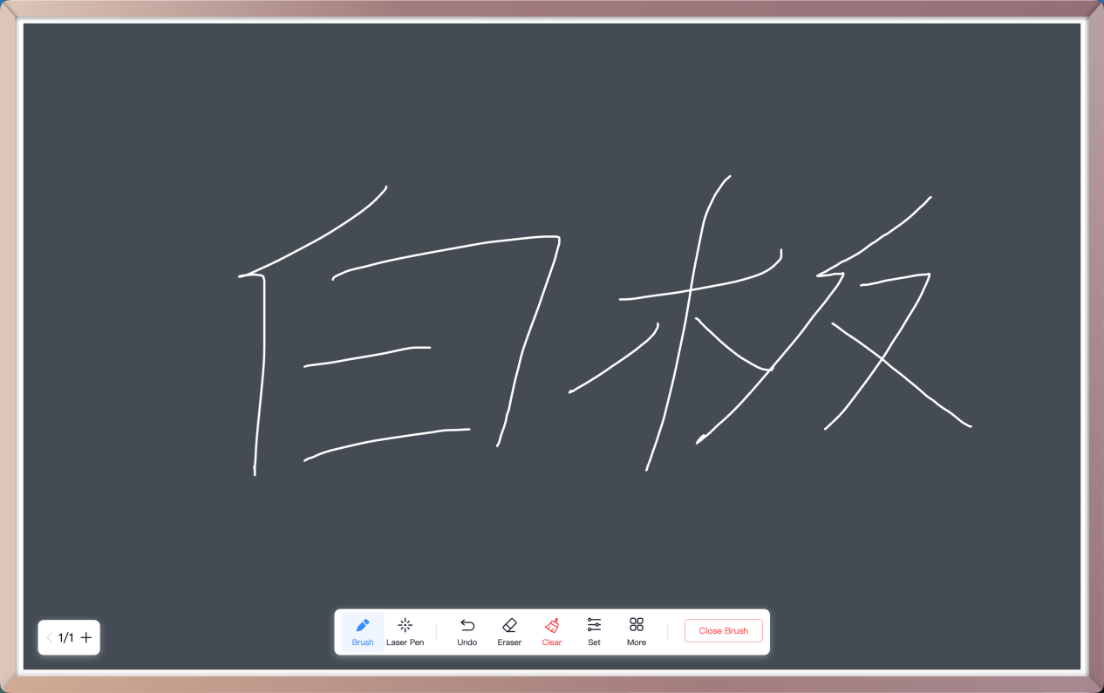

同传翻译
打开路径：底部工具条-更多-同传翻译
如果您的教学有跨语种需求，可以在上课时打开同声翻译，将您的授课语音实时转换为字幕，并翻译为指定语言的文字。目前已支持中、英、法、德、俄、韩等10语种语种。
点击显示模式，可切换弹窗、字幕模式。
点击右上角设置按钮，可选择您要翻译的语种。
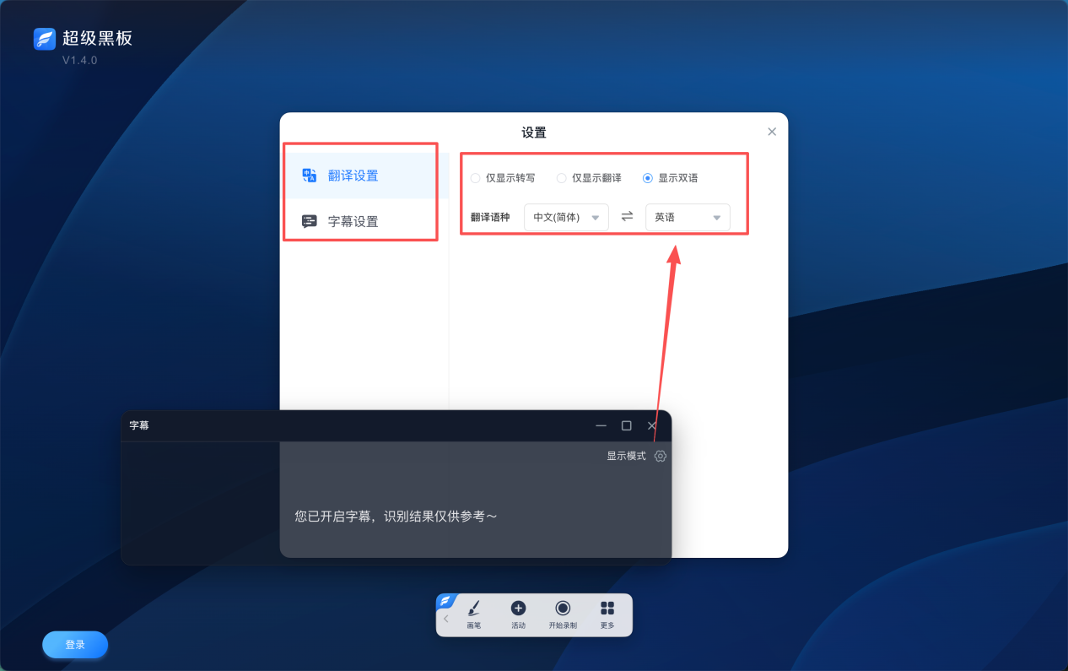

投屏
打开路径：底部工具条-更多-投屏（屏幕共享），或主界面的投屏按钮
手机或电脑上安装学习通客户端并登录后，扫码或输入投屏码，即可将手机、电脑的桌面、声音投到大屏上。
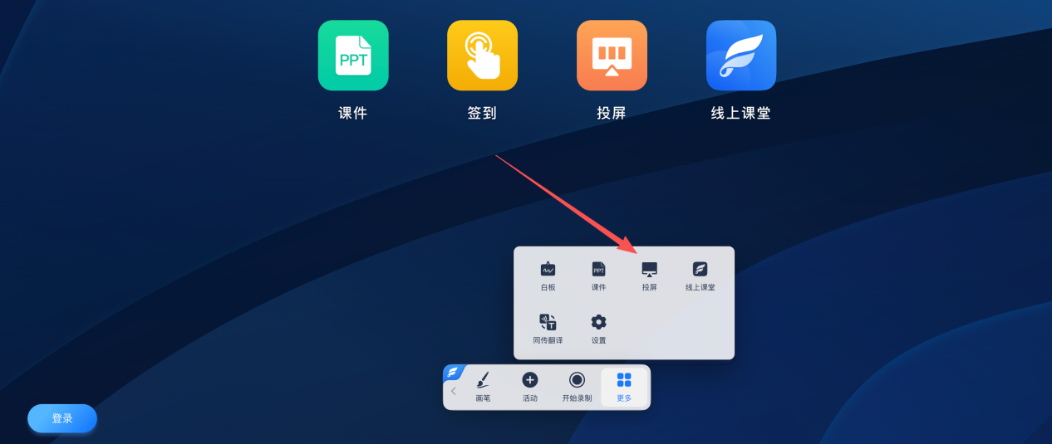

本地文件
打开路径：课件-此电脑
打开本地文件后，您依然可以使用画笔、白板、发活动等工具。
检测到有u盘插入时，点击课件系统自动定位至u盘界面
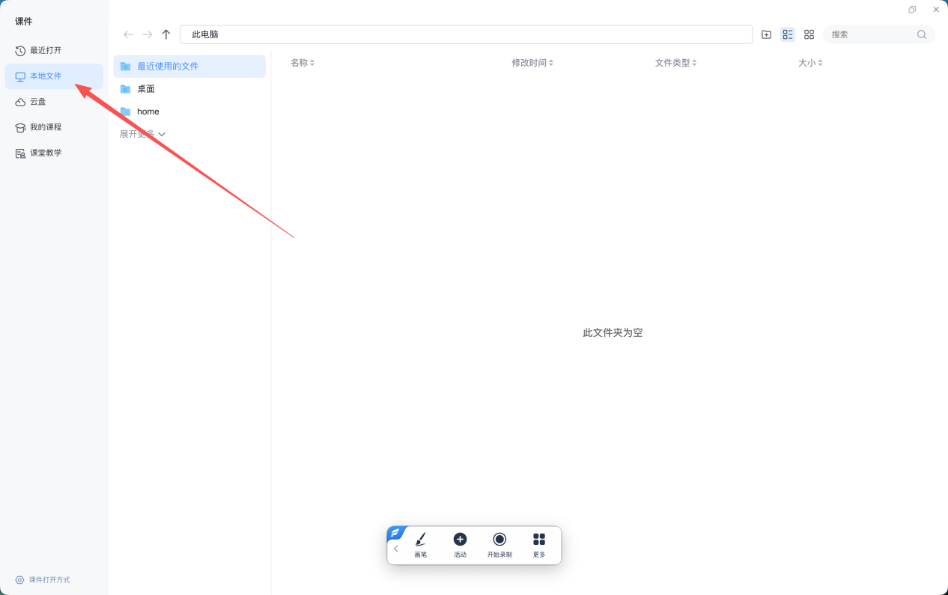

录制
打开路径：底部工具条-录制
录制内容：麦克风声音、桌面内容、电脑声音、摄像头画面
您可以将您使用的课件、声音录制为视频保存到云盘中，课后发给学生复习或用于制作课程
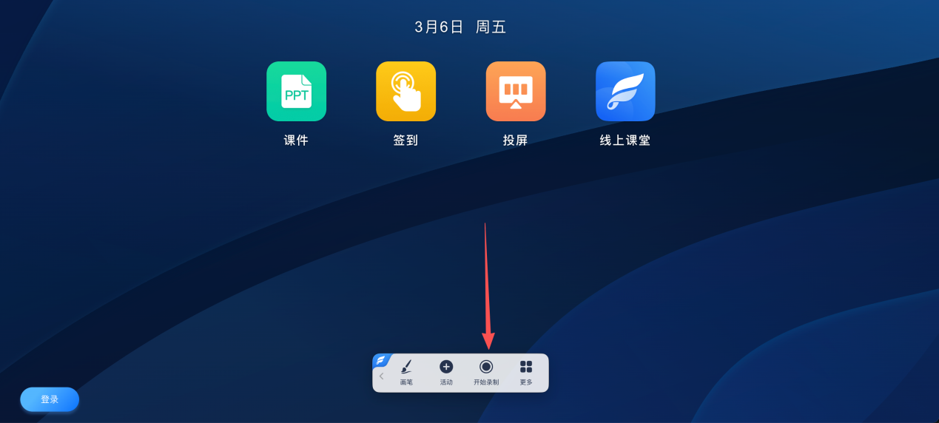

系统桌面
点击可切换至系统桌面，再次点击可回到黑板。

线下授课
支持登录后自动与手机学习通建立投屏连接。包括课程的PPT、课程章节、笔记、专题、图片、文档、课堂活动等，也支持在线搜索平台提供的资料，包括期刊、学术视频、专题等，均可利用手机端一键投屏到教室大屏。投屏PPT、专题时，可以直接在手机终端使用上下翻页，激光笔、聚光灯等功能。

自动投屏
开启手机学习通app端，可实现手机控制黑板的效果。支持在手机上直接对课件进行翻页、手机上打开的资料、课程内容、活动详情页支持同步到黑板页面。

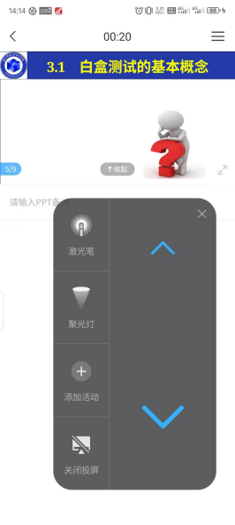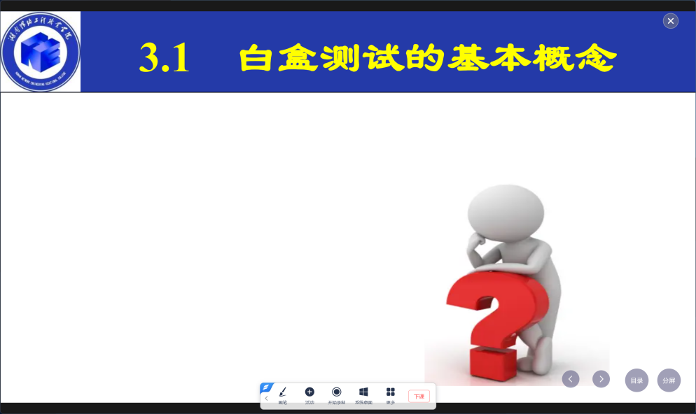

课堂教学
支持线下与线上课堂教学环节的无缝集成，通过获取线上课堂的上课时间，实现线下授课任务点的精准展示，以提升课堂教学效率与智能化水平。
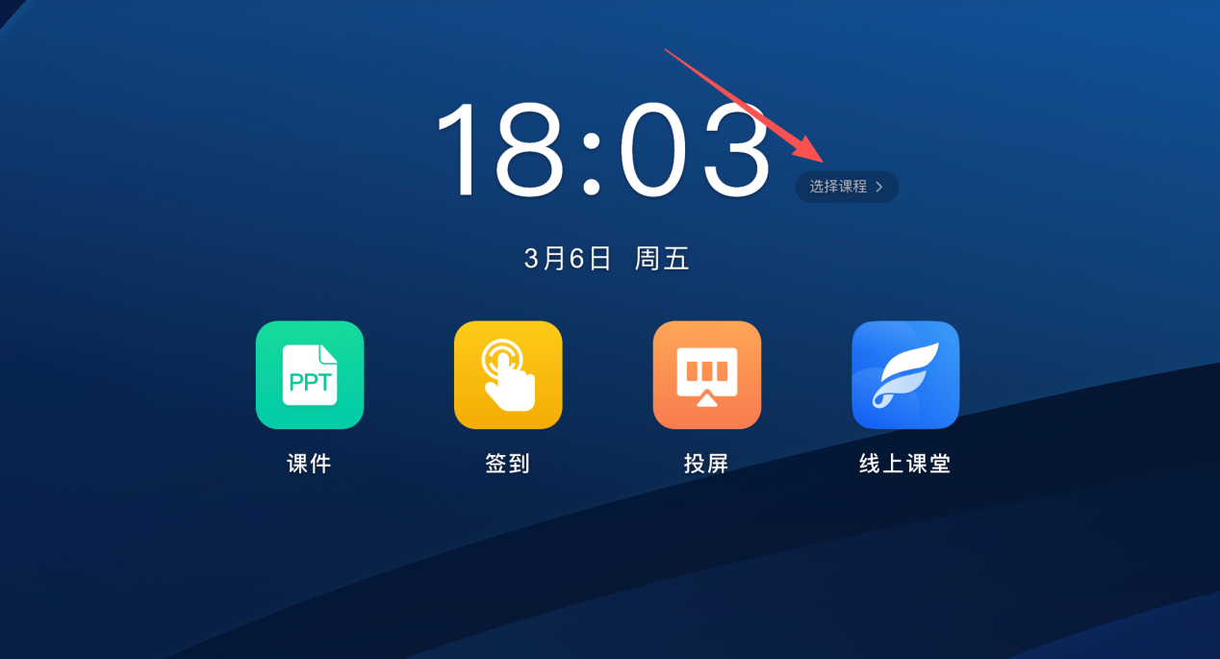

课程进入
支持根据课表信息自动进入当前课程班级。系统根据黑板数据、泛雅课程数据等自动生成最近使用课班信息，支持登录后快速选择最近使用的课班进入授课。

支持点击选择其他课程，来选择未被计入最近使用中的课程、班级进行授课。

支持手动从“我的课程”列表选择课程和班级进入授课，点击详情按钮可查看课程详情，班级页面支持打开班级二维码，尚未加入班级的同学，可以通过扫班级二维码进入班级。

已选择课程后也可点击切换课程按钮，进入最近使用课班弹窗重新选择上课的课班。

课件选择
支持在课程下选择已上传的云端课件或本地课件进行授课。支持智能定位U盘、我的课程、备课内容、最近打开等页面，最近打开页面包含登录用户最近在云盘、泛雅课程、超级黑板使用过的文件、课件，支持用户快捷选中所需课件。
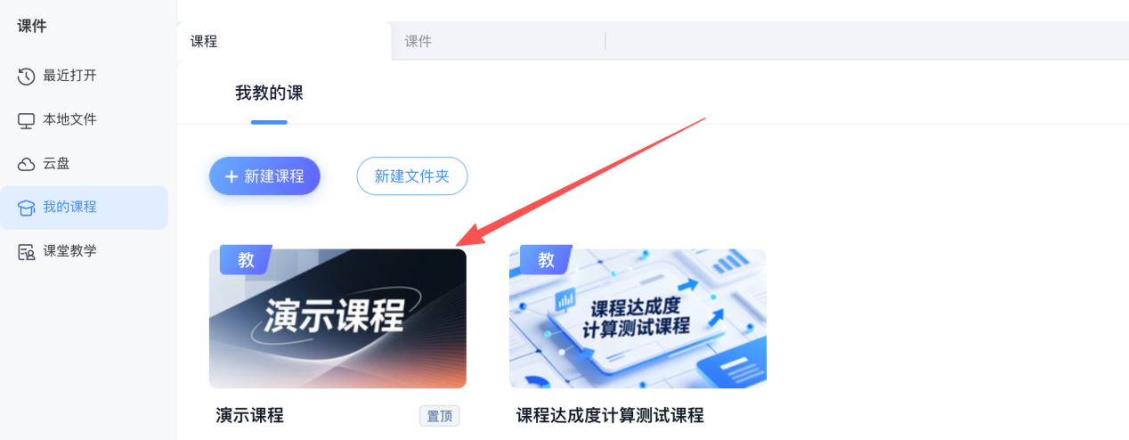
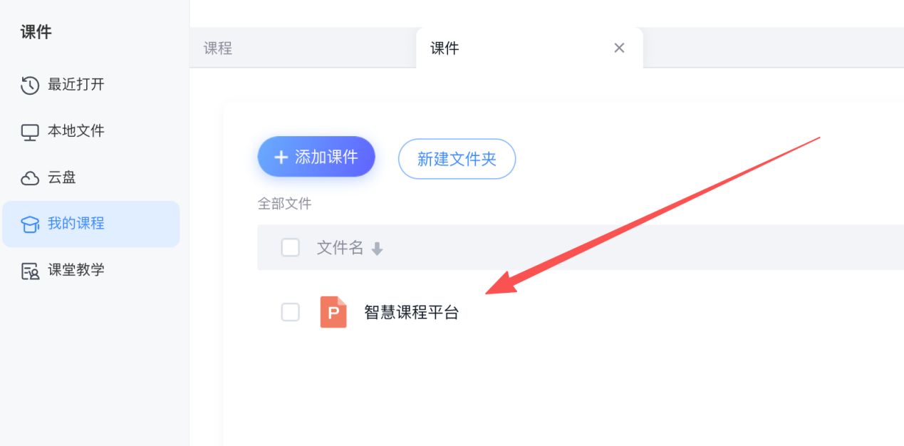

线上课堂

发起与加入线上课堂
点击线上课堂，可一键开关教室课堂，同时支持加入其他课堂。当老师点击未开启教室课堂时，其他人通过教室课堂码进入课堂提示：当前课堂未开始上课，暂不能加入。
开启后可以设置密码（默认不开启）
开启教室课堂后，默认打开麦克风，共享屏幕。
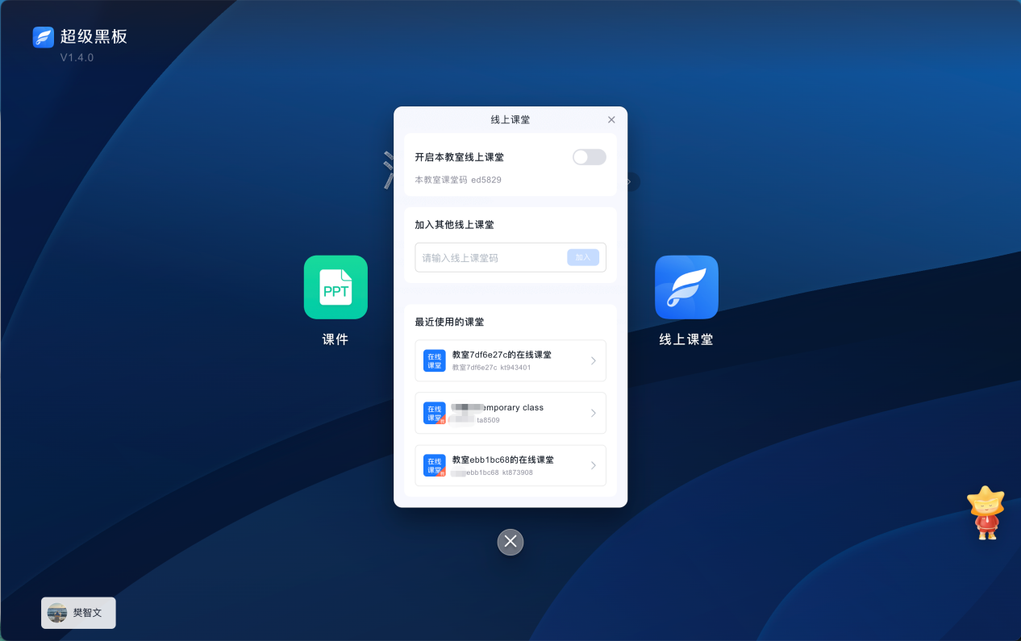

视频与麦克
开启线上课堂后，在“成员弹框”中可以开启视频，可以调用多媒体教室的摄像头查看画面。点击“开启视频”右侧的小三角号，可以切换摄像头，教室一般提供一个学生画面一个老师的跟踪画面。
音频输入设备，在底部菜单栏，可以选择是否“静音”，点击旁边的小三角号也可以选择声音的输出设备。
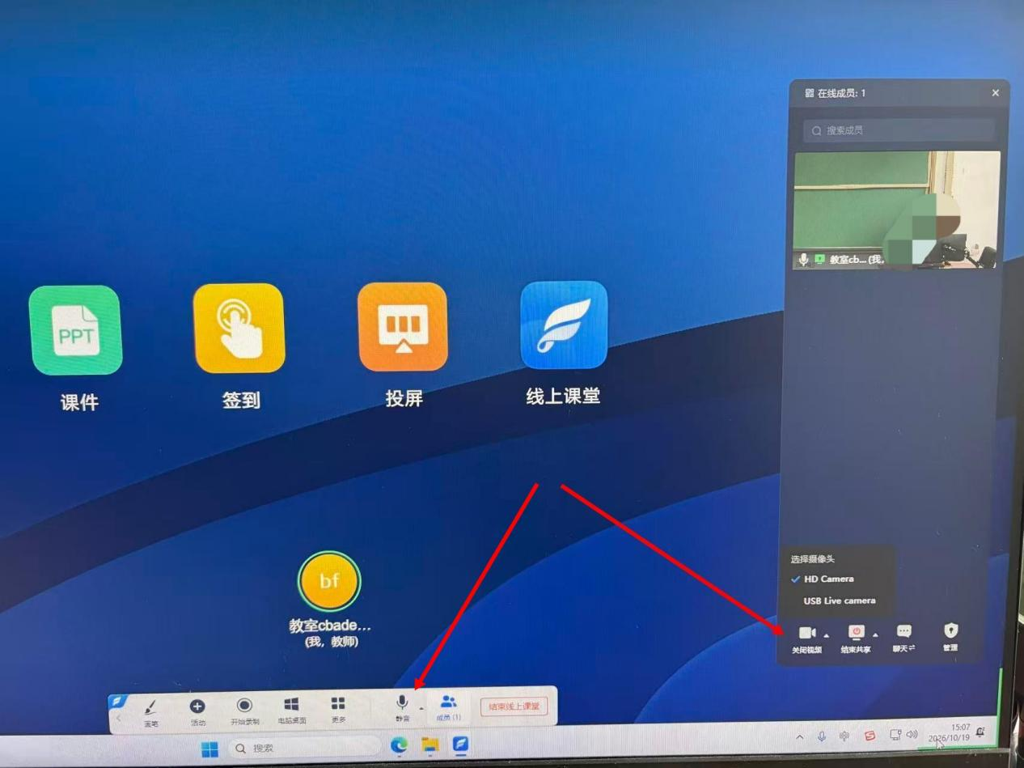

两教室同步上课
在A教室开启线上课堂后，在B教室可以输入邀请码加入A教室的课堂，实现异地同步上课（例如唐岛湾和古镇口两教室同步上课）。双击视频画面可以放大。
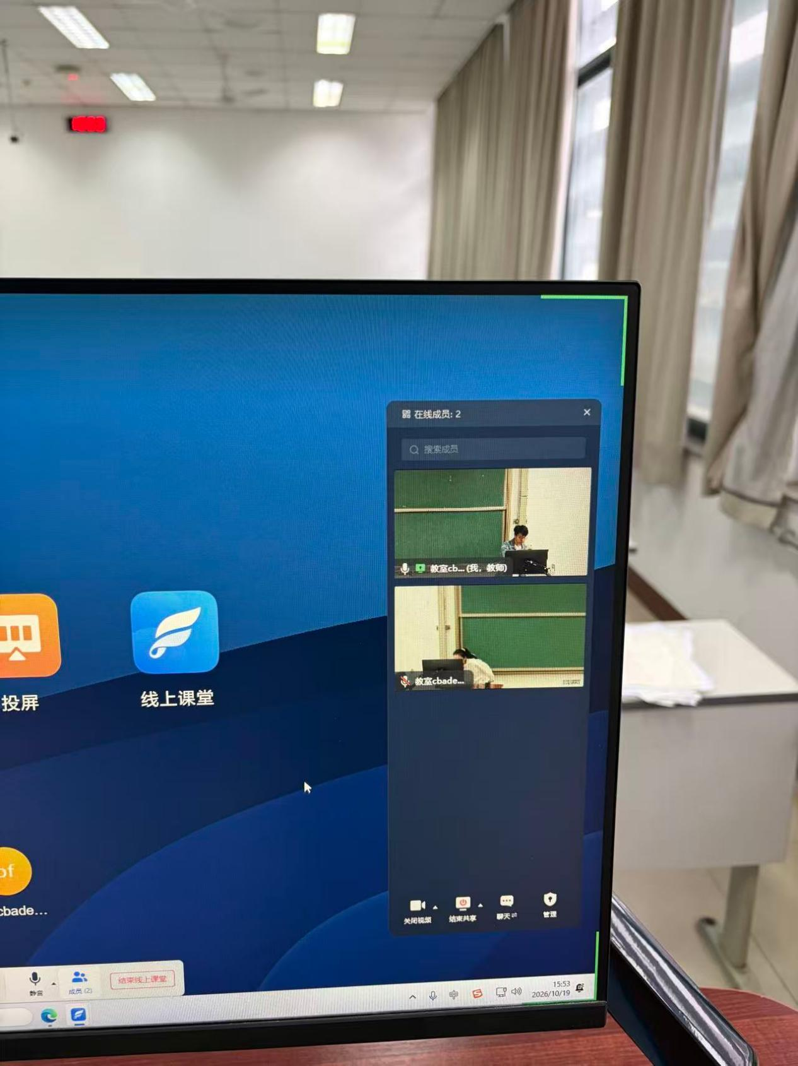

结束与离开会议
当您的身份为教师：当您身份为教师时，您点击结束，将结束当前课堂，所有成员都将离开课堂。系统将在课堂结束后进行统计、录制视频合成转码操作。
当您的身份为学生：当您身份为学生时，您点击以后可以选择离开。
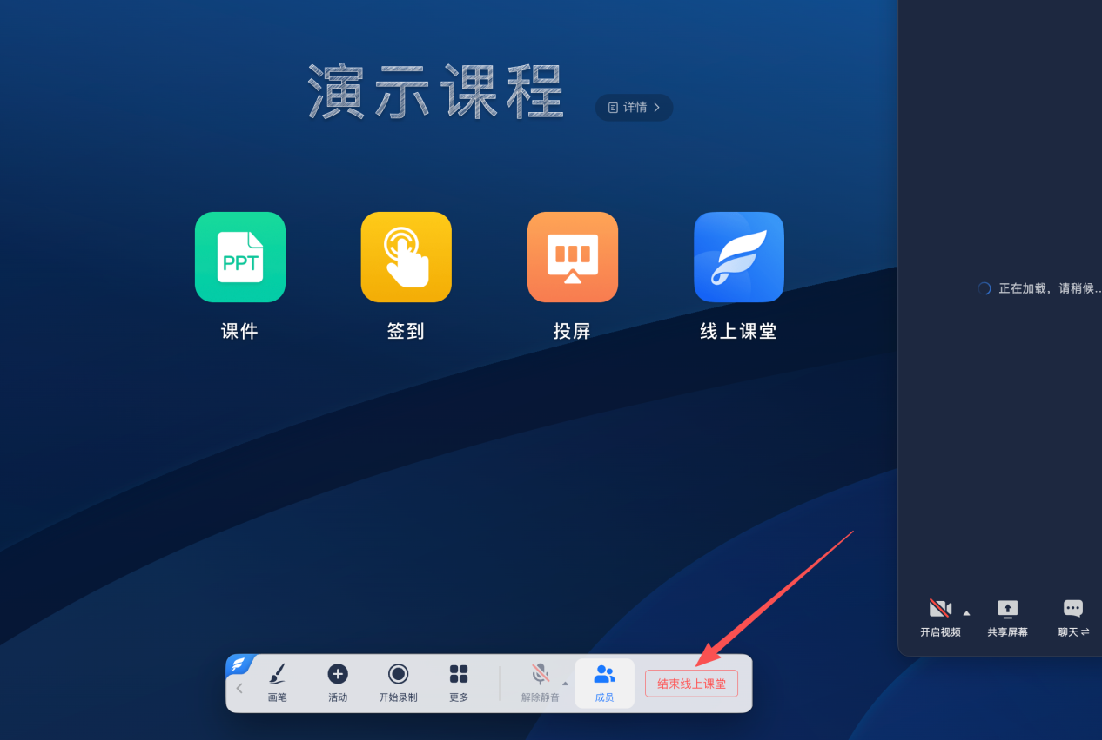

课堂活动
教师可在上课过程中，发起签到、选人、随堂练习、主题讨论、抢答、问卷、分组讨论、投票、评分、计时器等课堂活动，帮助教师快速实施教学活动，了解学生学习情况，提高课堂活跃度。
如果课堂绑定了课程班级，课堂活动将计入学生成绩。

未登录状态下
点击【活动】按钮，可发起简单的会议签到、选人、投票、抽签、计时器这5个活动，参与人不受课班的限制，学习通扫描二维码/输入邀请码即可参与活动

登录状态下
（1）登录后不选择课程或班级，与未登录的区别是：可以发起以课班为单位的课程签到
（2）选择一个课程里的课件授课（有课程没班级）
点击底部工具栏的“活动”按钮，即可发起所有的活动，发活动时需要选择班级
（3）课程内容—进入班级列表—上课（有课程有班级）
点击底部工具栏的“活动”按钮，即可发起所有的活动到班级里

设置
打开路径：工具栏-更多-设置。

账户管理
教室管理：显示当前登录的账号信息，包括教室ID、教室名称、本教室线上课堂码、教室头像和绑定单位。
用户管理：显示当前登录的用户姓名和显示单位
应用设置：
- 开机时自动启动：开启后，软件会在电脑启动时自动运行。
- 启动程序时提示登录：开启后，表示当软件启动时，会提示用户进行登录。
- 长时间无操作自动退出登录：开启后，表示用户长时间不操作，软件会自动退出登录。

基础设置
用户可以在这里进行一些基本的设置，如黑板的主窗口背景、是否显示投屏邀请码、是否显示智能机器人。
- 首页显示投屏邀请码：开启后，首页右上角将显示投屏邀请码。
- 开启语音助手：开启后，语音助手将始终显示在应用最上层，并可通过语音唤醒，进行对话。
- 语言设置：用户可以在这里切换语言：可以选择跟随系统，中文或英文。

侧屏管理
允许用户管理连接的侧屏。

